Приложение №1

к Договору об оказании услуги № —— от — ——— 201- г.

Техническое задание на разработку сайта

Оглавление
- Термины и определения 2
- Общие положения 3
- Цели проекта 3
- Задачи проекта 3
- Структура Сайта 4
- Требования к функциональному назначению страниц сайта 4
- Типы данных 34
- Требования к html-вёрстке страниц 40
- Требования к CMS 41
- Требования к хостингу 42
- Условия приёмки работ и требования к передаче сайта 42
- Гарантийные обязательства 43
- Требования к ведению проекта, согласованию и предоставлению результатов работ 44
- Ожидаемые результаты исполнения Договора 44
- Права на результаты интеллектуальной деятельности 44

Термины и определения
  - Браузер – программное обеспечение для просмотра веб-сайтов.
  - Техническое задание – настоящий документ.
  - Веб-сайт, сайт – объединённая под одним доменным именем совокупность связанных электронных документов (файлов) в компьютерной сети Интернет.
  - Система управления сайтом (СУС, CMS) – совокупность подсистем управления сайтом, позволяющих Администратору производить действия с сайтом.
  - Контент – любое информационно значимое наполнение веб-сайта.
  - Администратор сайта – пользователь, являющийся представителем Заказчика, имеющий максимальные привилегии в рамках сайта.
  - Посетитель – любое лицо, зашедшее на Сайт.
  - Акт сдачи-приемки работ – документ, заверяемый Заказчиком и Исполнителем по окончанию этапов работ.
  - Статическая страница – тип страниц сайта, текст данных которых создаётся через WYSIWYG- редактор подсистемы администрирования и управления контентом вручную, а не генерируется автоматически программным кодом из базы данных.
  - Динамическая страница (раздел) – тип страниц сайта. Все страницы этого раздела генерируются автоматически из базы данных и изменение конкретной страницы из раздела производится методом изменения содержимого записи из связанной таблицы базы данных. Раздел состоит из следующих категорий страниц:
  - Разводящая страница – страница со списком ссылок на детальные страницы (например, «архив новостей», состоящий из списка ссылок на архивные новости).
  - Детальные страницы – страницы, отображающие данные из заданной записи таблицы
(например, страница конкретной выбранной новости из архива).
  - Административная часть Сайта – часть Сайта, доступная только авторизованным пользователям с правами Администратора.
  - Публичная часть Сайта – часть Сайта, доступная для просмотра всем пользователям Сайта. 1.15.Включаемая область – это специально выделенная область на странице сайта, которую можно
редактировать отдельно от основного содержания страницы. Реализуется с помощью
специального программного компонента.
  - Слайдер – один из элементов Сайта. Позволяет реализовать горизонтальную либо вертикальную прокрутку объектов на странице.
  - Alt – атрибут изображений. Устанавливает альтернативный текст для изображений. Такой текст позволяет получить текстовую информацию о рисунке при отключенной в браузере загрузке изображений.
  - Активный/неактивный (элемент, раздел) – состояние элемента (раздела) в административной части Сайта. Определяет, выводится ли данный элемент (раздел) в публичной части.
  - ЧПУ (от «человеко-понятный урл») – веб-адрес, содержащий читаемые слова вместо параметров запроса метода GET в адресной строке браузера, написанный символами таблицы ASCII, часто отражающий иерархическую структуру каталогов (папок) и имя ресурса. Обычно имеет такой вид: /web/masters/master/.

Общие положения
  - ООО «Дом на Тверской» (Sante Clinic), далее «Клиника» – современный медицинский центр, собравший коллектив профессионалов самого высокого уровня, специалистов в различных областях медицины и косметологии. Для лечения клиентов применяются наиболее эффективные методики, проверенные многолетней клинической практикой. Медицинское обслуживание в Клинике проводится с использованием оборудования последнего поколения.
  - Сайт размещается на хостинге Заказчика по адресу http://santeclinic.ru/.
  - Финансирование работ ведется из средств бюджета Заказчика. Оплата работ производится на основании счетов, выставляемых Исполнителем.

Цели проекта
  - Разработка сайта, содержащего полную информацию о деятельности Клиники, оказываемых услугах, квалификации специалистов и пр., а также обладающего возможностью онлайн-записи на приём. В результате проекта Заказчик планирует:
    - Создать площадку, обладающую всей полнотой необходимой информации в соответствии с требованиями настоящего Технического задания.
    - Разработанная площадка размещается локально на серверах Заказчика и должна быть доступна для всех пользователей сети Интернет.

Задачи проекта
В рамках выполнения работ по разработке Сайта Исполнителем должны быть выполнены следующие задачи:
  - Аналитика и проектирование:
    - Сбор и обработка входящих требований, аналитика. 4.1.2.Проектирование ключевых страниц сайта.
  - Создание дизайн-концепции:
    - Разработка дизайн-концепции сайта на примере 1 главной и 2 внутренних страниц.
  - Создание дизайн-макетов всех страниц Сайта: 4.3.1.Разработка дизайн-макетов внутренних страниц Сайта.
  - Верстка
    - Подготовка макетов к верстке; 4.4.2.Верстка шаблонов; 4.4.3.Адаптивная верстка.
  - Настройка CMS и программирование
    - Создание и настройка структуры сайта, меню, статических страниц. 4.5.2.Настройка шаблонов страниц в соответствии с прототипами сайта. 4.5.3.Настройка стандартных компонентов и основного функционала CMS 1С-Битрикс. 4.5.4.Разработка динамических компонентов и дополнительного функционала сайта.
4.5.5.Тестирование функционала Сайта и устранение найденных ошибок.
  - Перенос Сайта на продуктовый хостинг, настройка, публикация. 4.6.1.Настройка сервера, установка и настройка веб-окружения. 4.6.2.Перенос сайта на хостинг Заказчика, комплексное тестирование. 4.6.3.Публикация проекта в открытом доступе.

Структура Сайта
- Главная страница
  - Медицинские услуги
    - Услуга
  - Косметология
    - Косметологическая услуга
  - Врачи
    - Врач
  - Отзывы
    - Отзыв
  - Вопрос-ответ
  - Блог (акции, новости, статьи)
    - Материал
  - Клиника
  - Оборудование
  - Акции
    - Акция
  - Контакты
  - Политика конфиденциальности
  - Пользовательское соглашение
- Административная часть

Требования к функциональному назначению страниц сайта
Все прототипы страниц Сайта для всех разрешений экранов прикладываются к настоящему Техническому Заданию в электронном виде. В Техническом Задании приведены только прототипы для десктопной (максимальной) версии Сайта.
В общем виде информация на страницах Сайта разделяется на три вида:
- Информация, редактируемая в публичной части (статичная информация) через WYSIWYG-
редактор.
- Информация, редактируемая в административной части (динамическая информация). В тексте Технического Задания будет дополнительно отмечено, какие данные относятся к такой информации. Список свойств динамических элементов описан в отдельном разделе Технического Задания.
- Нередактируемая информация. Данная информация задана в шаблонах страниц Сайта и доступна только пользователям с соответствующими навыками администрирования.

Общие требования
    - Верхнее меню:
      - Ссылка с логотипа должна вести на главную страницу сайта. В атрибут alt логотипа должен передаваться заголовок главной страницы Сайта.
      - В форме поиска должен быть реализован «умный поиск». В момент введения запроса на странице должно появляться окно с предварительными результатами поиска.
Возможна группировка полученных результатов по разделам Сайта. При клике должен осуществляться переход на найденную страницу.
      - Блок с контактными номерами должен быть реализован через включаемые области и доступен для редактирования в публичной части Сайта.
      - При клике на кнопки «Позвоните мне» и «Запись на приём» должна открываться соответствующая форма. После заполнения формы информация с введёнными данными должна отправляться по электронной почте на адрес администратора Сайта.
      - Должна быть возможность редактировать список пунктов верхнего меню.

    - Нижнее меню:
      - При клике на кнопки «Обратная связь», «Заказать звонок» и «Запись на приём» должна открываться соответствующая форма. После заполнения формы информация с введёнными данными должна отправляться по электронной почте на адрес администратора Сайта.
      - Ссылка с логотипа должна вести на главную страницу сайта. В атрибут alt логотипа должен передаваться заголовок главной страницы Сайта.
      - Должна быть возможность редактировать список пунктов нижнего меню. 6.1.2.4.Блок с контактными номерами должен быть реализован через включаемые области и
доступен для редактирования в публичной части Сайта.
6.1.2.5.Блок «Присоединяйтесь» со списком социальных сетей должен быть реализован через включаемые области и доступен для редактирования в публичной части Сайта.

    - На Сайте должны быть настроены следующие редиректы внутренних страниц: 6.1.3.1.С /diagnoz и всех вложенных страниц на /
      - С /napravlenia на /medicine
      - С /uslugi и всех вложенных страниц на /medicine 6.1.3.4.С /klinika на /about
6.1.3.5.С /news и всех вложенных страниц на /blog

    - Прочие:
      - Для графических изображений (фотографий, иконок и пр.), снабжённых текстовым названием, в атрибут alt должно передаваться данное название.
      - Для внутренних страниц в пути по сайту («хлебных крошек») последний пункт, который ссылается на текущую страницу, должен быть некликабельным.
      - Для внутренних статических страниц либо для разводящих страниц динамических разделов должна быть возможность редактировать фоновые изображения в административной части.
      - Для всех страниц должна быть возможность редактировать meta-свойства: 6.1.4.4.1.Для статических страниц непосредственно в публичной части через
инструменты CMS.
6.1.4.4.2.Для динамических страниц должна быть возможность задавать шаблоны meta- свойств для разводящих и детализирующих страниц. Также должна быть возможность указать индивидуальные meta-свойства для отдельных страниц.
      - Сообщения со всех форм Сайта («Запись на приём», «Обратная связь», «Перезвоните мне», «Добавить отзыв») должны:
        - Сохраняться в административной части. 6.1.4.5.2.Отправляться на электронный адрес администратора Сайта.

Главная страница
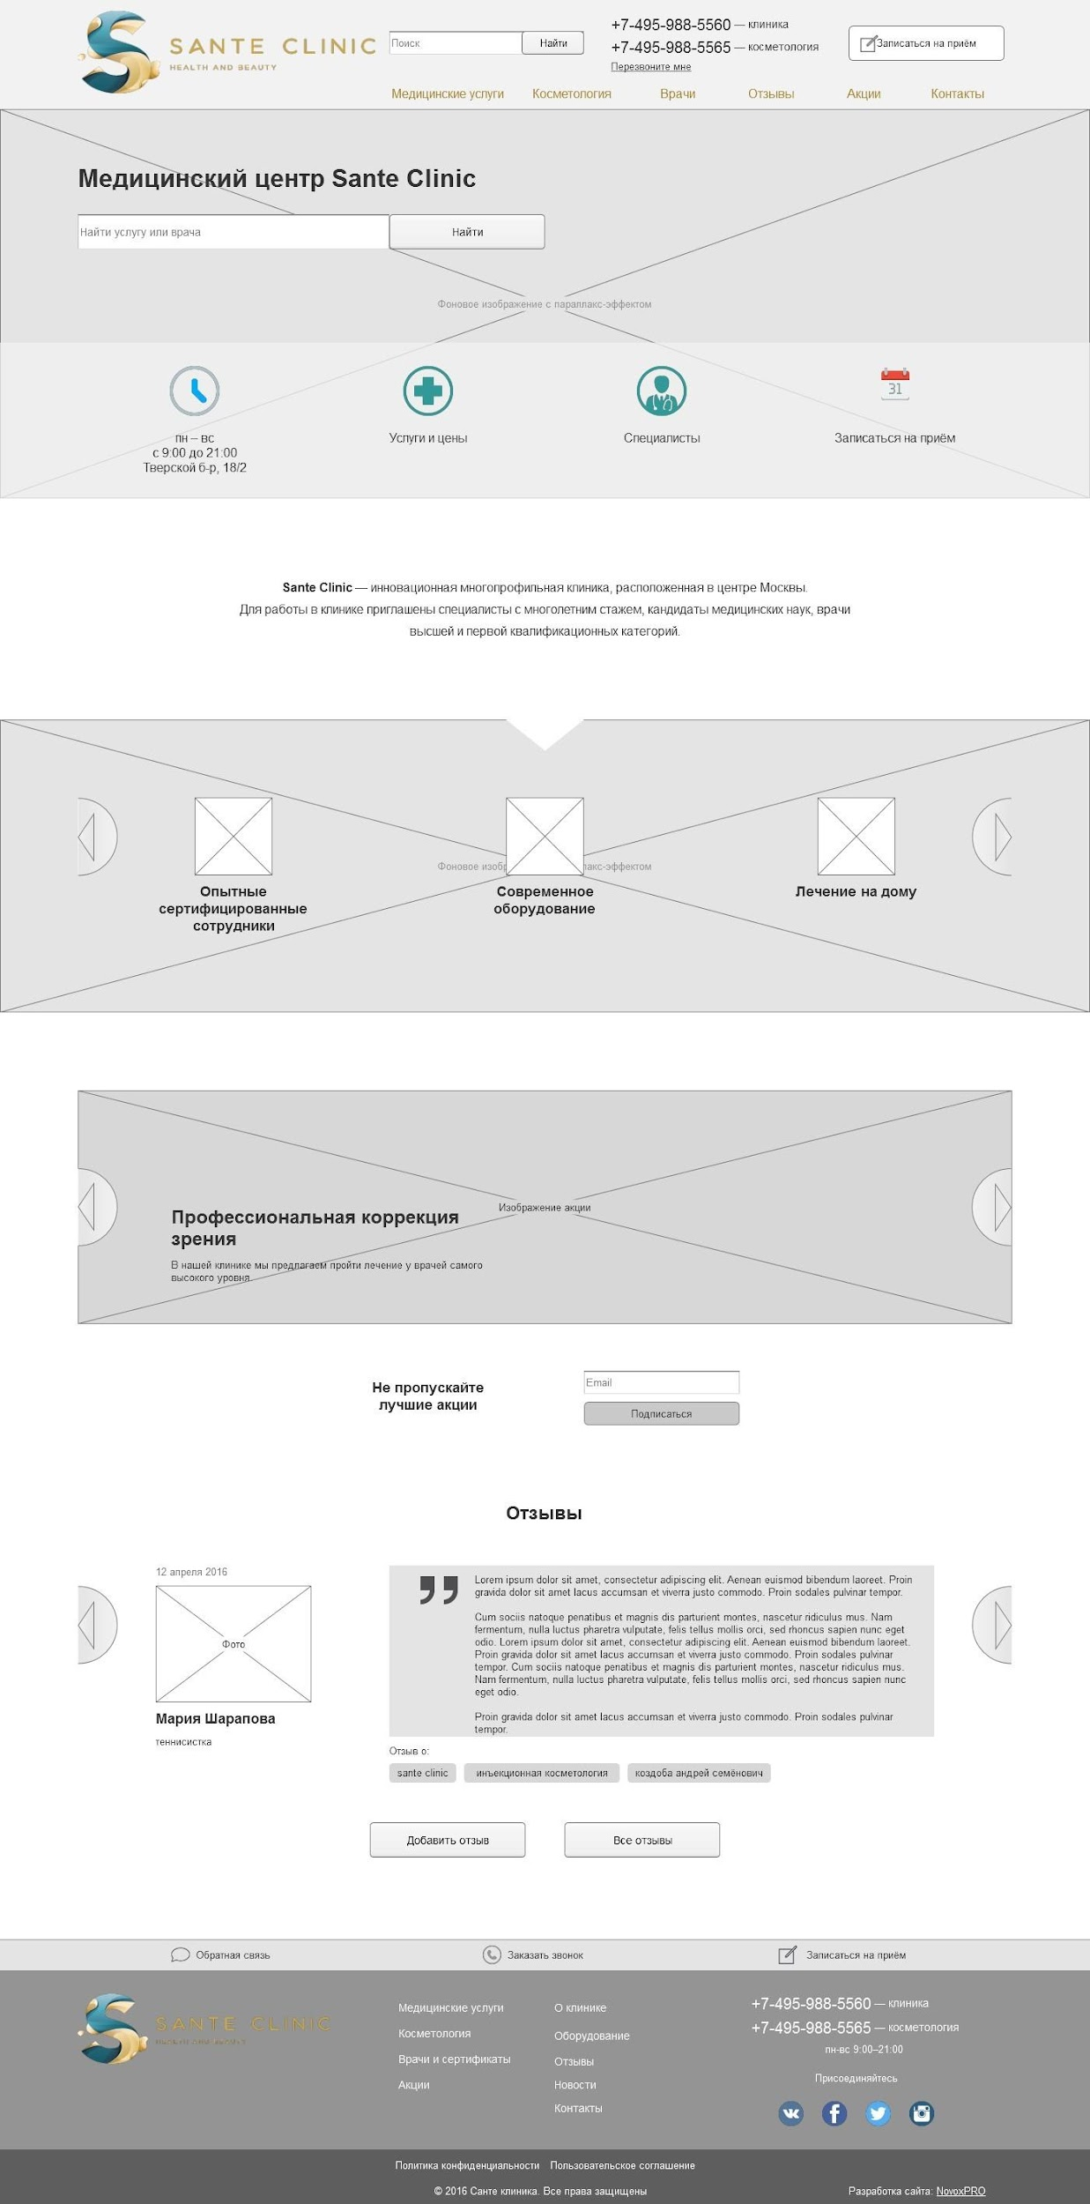
    - ЧПУ: /
    - Фоновое изображение в верхней части страницы должно быть доступно для редактирования в административной части Сайта.
    - В форме поиска должен быть реализован «умный поиск». В момент введения запроса на странице должно появляться окно с предварительными результатами поиска. Возможна группировка полученных результатов по разделам Сайта. При клике должен осуществляться переход на найденную страницу.
    - Краткий текст описания Клиники должен быть сделан через включаемую область. 6.2.5.Иконки преимуществ Клиники, расположенные под кратким текстом описания Клиники:
      - Должны редактироваться через административную часть.
      - Первое направление сортировки – ручное по полю сортировка, чем больше значение сортировки, тем раньше выводится элемент. Второе направление – по дате добавления элемента, чем позже добавлен элемент, тем раньше выводится.
    - Слайдер специальных предложений, расположенный под блоком преимуществ Клиники: 6.2.6.1.Должны редактироваться через административную часть.
6.2.6.2.Первое направление сортировки – ручное по полю сортировка, чем больше значение
сортировки, тем раньше выводится элемент. Второе направление – по дате добавления элемента, чем позже добавлен элемент, тем раньше выводится.
    - Адреса электронной почты, оставленные посетителями Сайта в блоке подписки, должны сохраняться в административной части Сайта.
    - Блок «Отзывы»:
      - Должны редактироваться через административную часть.
      - Должна быть возможность вручную определять, какие отзывы будут выводиться на главной странице.
      - Первое направление сортировки – ручное по полю сортировка, чем больше значение сортировки, тем раньше выводится элемент. Второе направление – по дате добавления элемента, чем позже добавлен элемент, тем раньше выводится.

Услуги
Данный прототип применим для разделов:
- Медицинские услуги.
- Косметология.

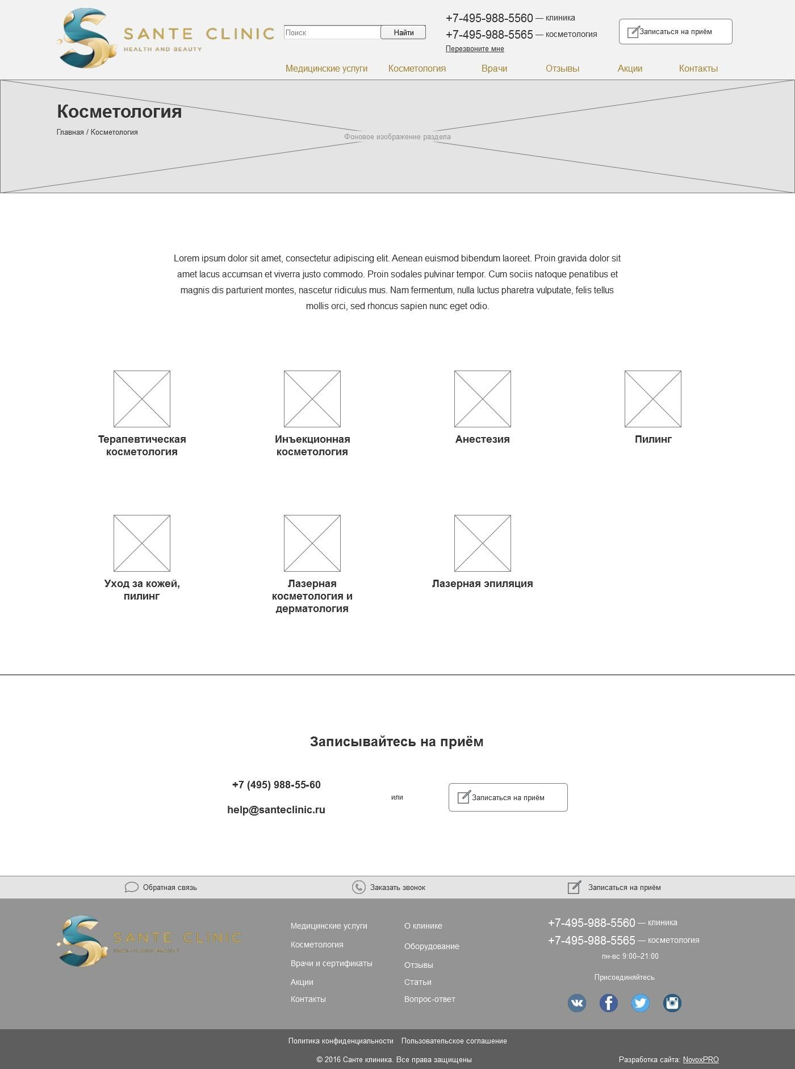
    - ЧПУ:
      - Для «Медицинских услуг»: /medicine.
      - Для «Косметологии»: /cosmetology.
    - Фоновое изображение должно загружаться индивидуально для данного раздела. В атрибут
alt должно передаваться название раздела.
    - Текст описания раздела должен быть сделан через включаемую область либо быть доступен для редактирования в публичной части как контент страницы.
    - Список услуг:
      - Должен редактироваться через административную часть.
      - Первое направление сортировки – ручное по полю сортировка, чем больше значение сортировки, тем раньше выводится элемент. Второе направление – по дате добавления элемента, чем позже добавлен элемент, тем раньше выводится.
    - При клике на кнопку и «Запись на приём» должна открываться соответствующая форма. После заполнения формы информация с введёнными данными должна отправляться по электронной почте на адрес администратора Сайта.

Детальная страница услуги
Данный прототип применим для разделов:
- Детальная страница услуги в разделе «Медицинские услуги».
- Детальная страница услуги в разделе «Косметология».
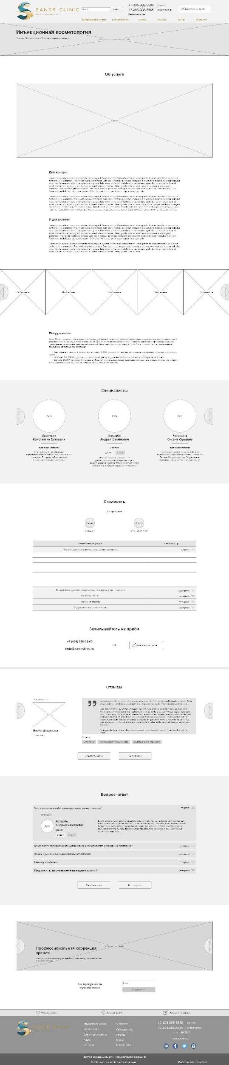
    - ЧПУ:
      - Для «Медицинских услуг»: /medicine/[символьный код услуги]. 6.4.1.2.Для «Косметологии»: /cosmetology/[символьный код услуги].
    - Детальная страница услуги и все свойства должны редактироваться в административной
части.
    - Должна быть возможность привязать к услуге информацию из других разделов сайта:
«Врачи», «Отзывы», «Вопрос-ответ», «Слайдер спецпредложений». Должна быть возможность вручную выбрать определённые элементы, которые требуется привязать к данной услуге.
    - Для галереи фотографий должна быть реализована возможность просмотра отдельных фотографий в увеличенном виде.

Врачи
Данный прототип применим для разделов:
- Врачи.
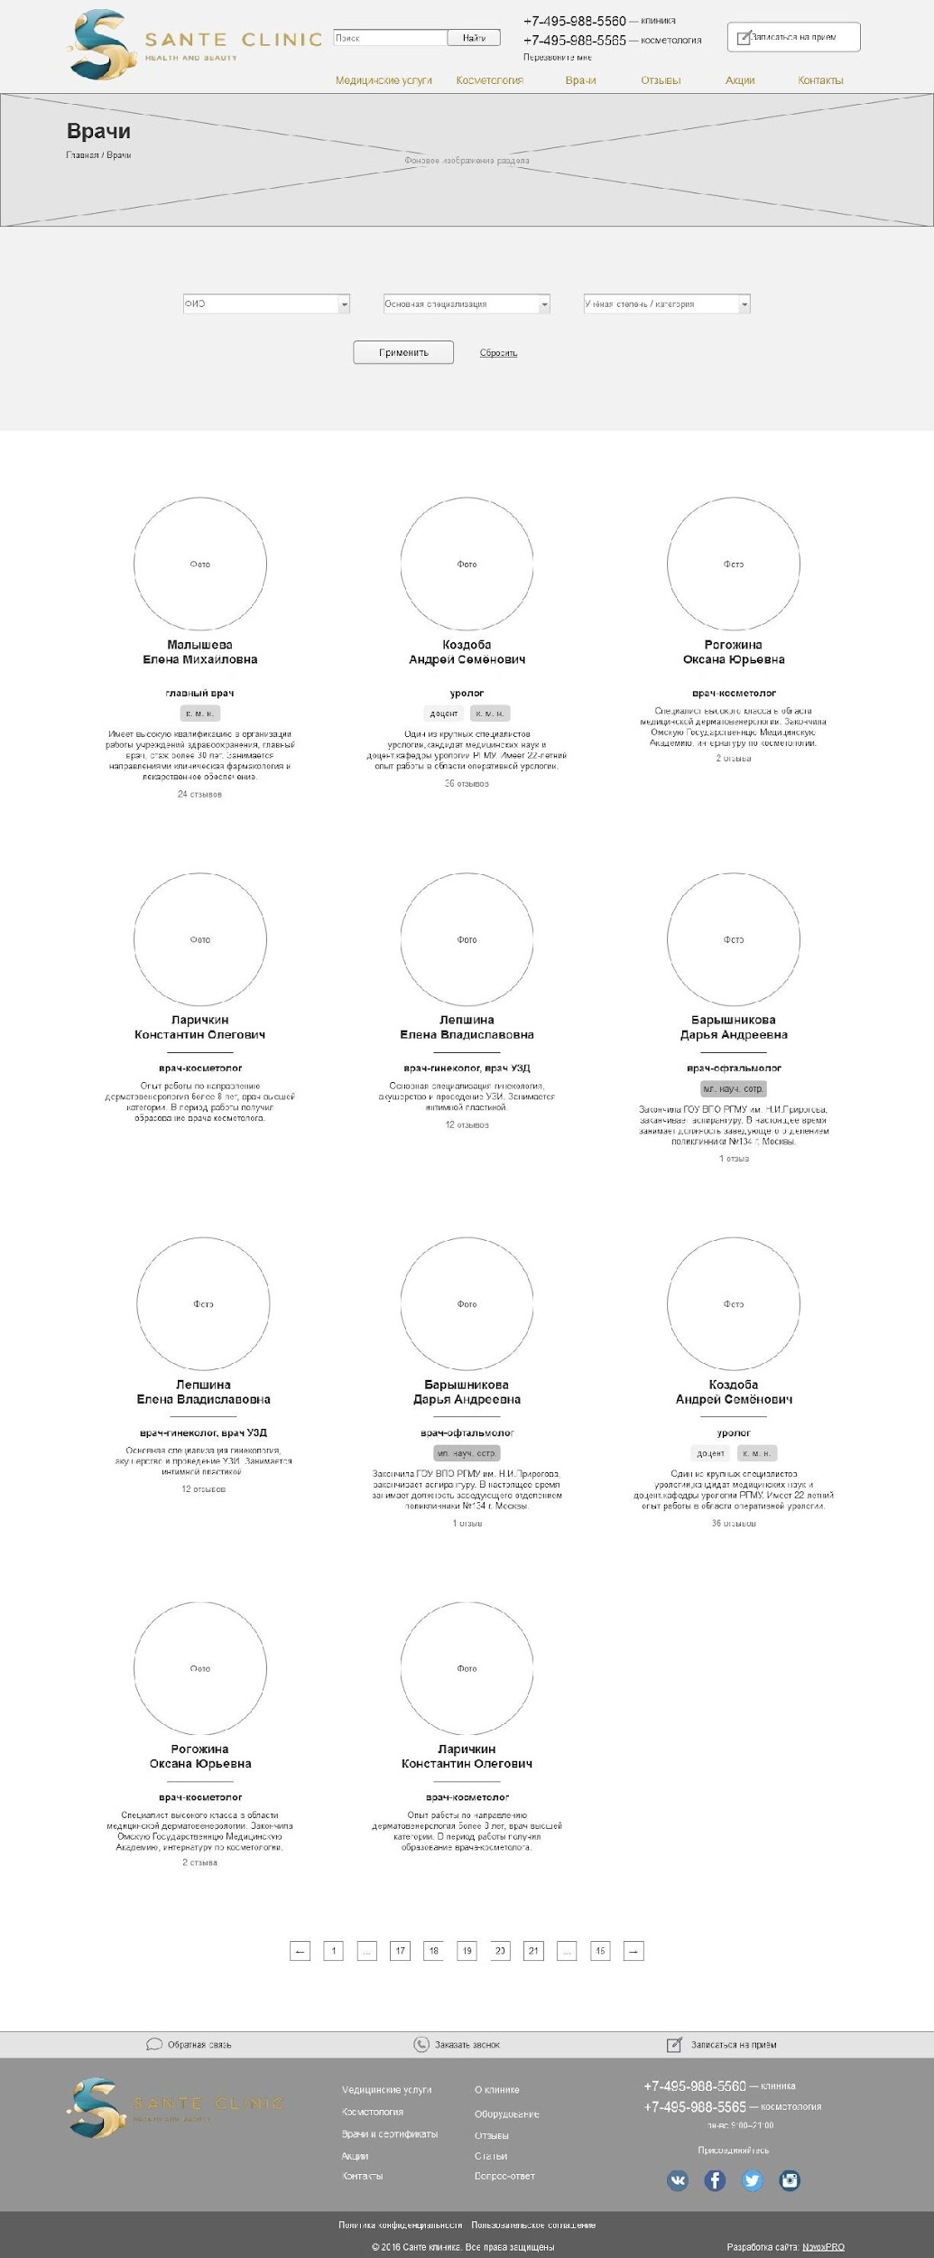
    - ЧПУ: /doctors.
    - Фоновое изображение должно загружаться индивидуально для данного раздела. В атрибут
alt должно передаваться название раздела.
    - Список врачей:
      - Должен редактироваться через административную часть.
      - Первое направление сортировки – ручное по полю сортировка, чем больше значение сортировки, тем раньше выводится элемент. Второе направление – по дате добавления элемента, чем позже добавлен элемент, тем раньше выводится.
    - В поля фильтра должны автоматически подгружаться все возможные значения указанных свойств. У пользователя должна быть возможность пользоваться фильтрами следующим образом:
      - Развернуть список и выбрать нужное значение.
      - Начать вводить поисковый запрос в поле фильтра. При этом должен автоматически выводиться список подходящих значений.

Детальная страница врача
Данный прототип применим для разделов:
- Детальная страница врача в разделе «Врачи».
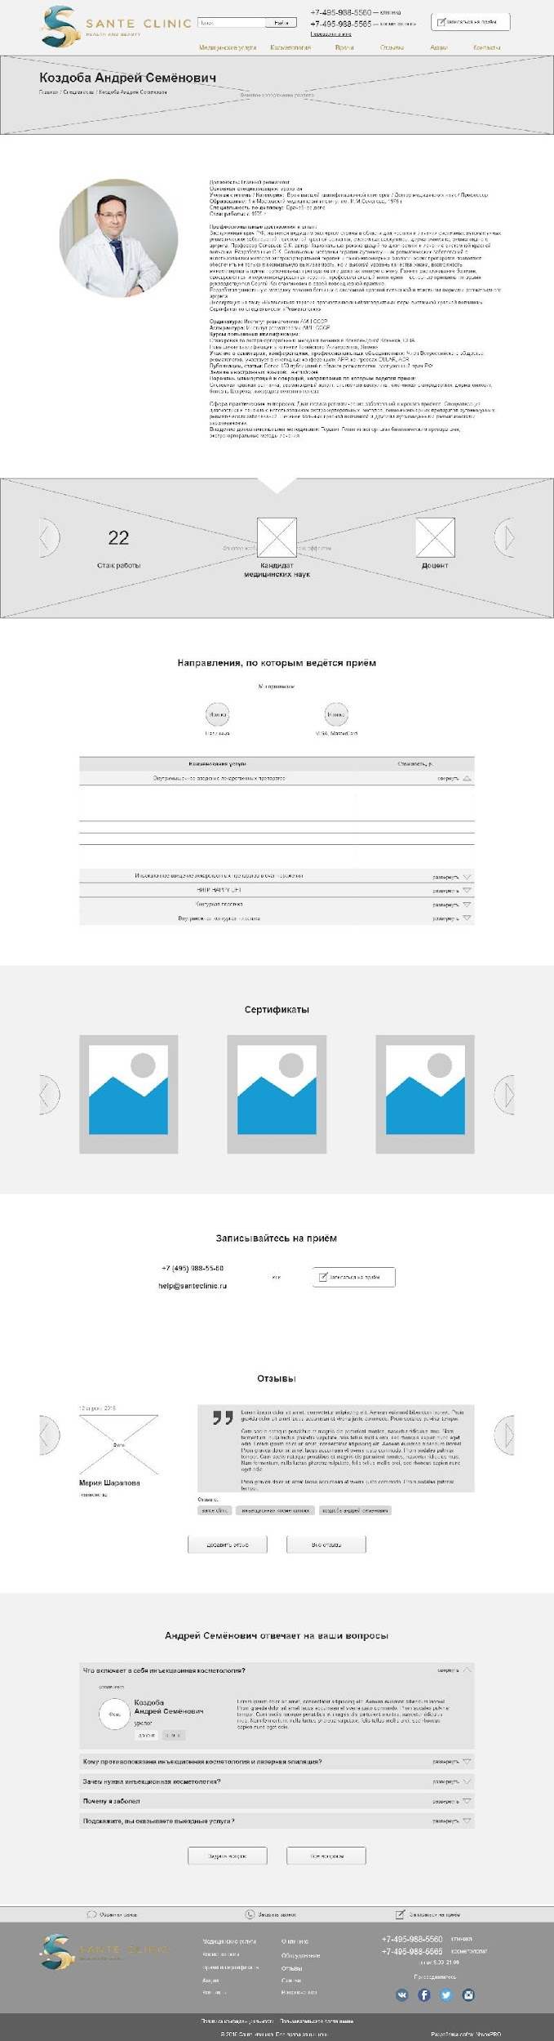
    - ЧПУ: /doctors/[символьный код врача].
    - Детальная страница врача и все свойства должны редактироваться в административной части.
    - Должна быть возможность привязать к услуге информацию из других разделов сайта:
«Медицинские услуги», «Косметология», «Отзывы», «Вопрос-ответ». Должна быть возможность вручную выбрать определённые элементы, которые требуется привязать к данному врачу.
    - Для галереи сертификатов должна быть реализована возможность просмотра отдельных фотографий в увеличенном виде.

Отзывы
Данный прототип применим для разделов:
- Отзывы.
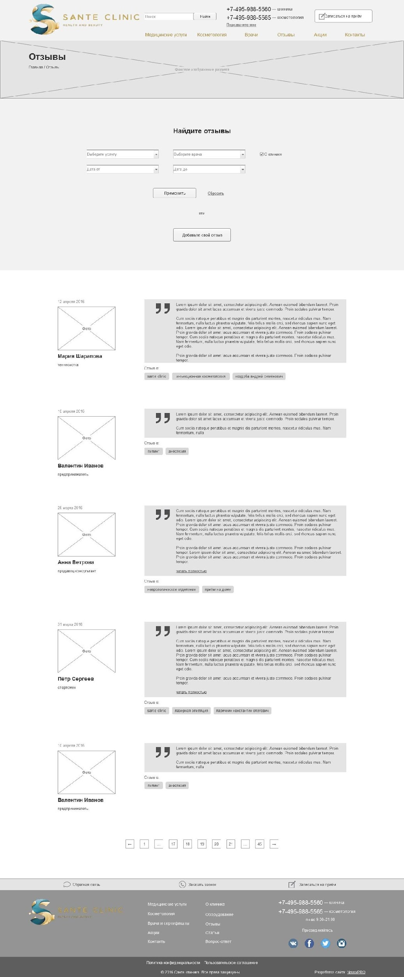
    - ЧПУ: /reviews.
    - Фоновое изображение должно загружаться индивидуально для данного раздела. В атрибут
alt должно передаваться название раздела.
    - Список отзывов:
      - Должен редактироваться через административную часть.
      - Первое направление сортировки – ручное по полю сортировка, чем больше значение сортировки, тем раньше выводится элемент. Второе направление – по дате добавления элемента, чем позже добавлен элемент, тем раньше выводится.
    - Для отзывов должен быть реализован инструментарий тегов. При клике на поле тега, пользователь должен автоматически переход на страницу со списком отзывов, отфильтрованную по выбранному тегу.
    - При добавлении отзыва через сайт посетитель может указать следующие параметры: 6.7.5.1.ФИО.
6.7.5.2.Род занятий. 6.7.5.3.Загрузить фотографию. 6.7.5.4.Текст отзыва.
      - Указать, о чём отзыв (добавить теги). Выбранные параметры должны привязываться к отзыву как теги. Отзыв может быть либо об одном, либо о комбинации следующих элементов:
        - В целом о Клинике.
        - Об услуге (как «Медицинские услуги», так и «Косметология»). 6.7.5.5.3.О враче.
    - После добавления отзыв должен сохраняться в административной части и быть деактивированным, администратору Сайта должно приходить уведомление о добавлении отзыва. Далее администратор может произвести модерацию отзыва и опубликовать его на Сайте.
    - В поля фильтра должны автоматически подгружаться все возможные значения указанных свойств. У пользователя должна быть возможность пользоваться фильтрами следующим образом:
      - Развернуть список и выбрать нужное значение.
      - Начать вводить поисковый запрос в поле фильтра. При этом должен автоматически выводиться список подходящих значений.

Детальная страница отзыва
Данный прототип применим для разделов:
- Детальная страница отзыва в разделе «Отзывы».

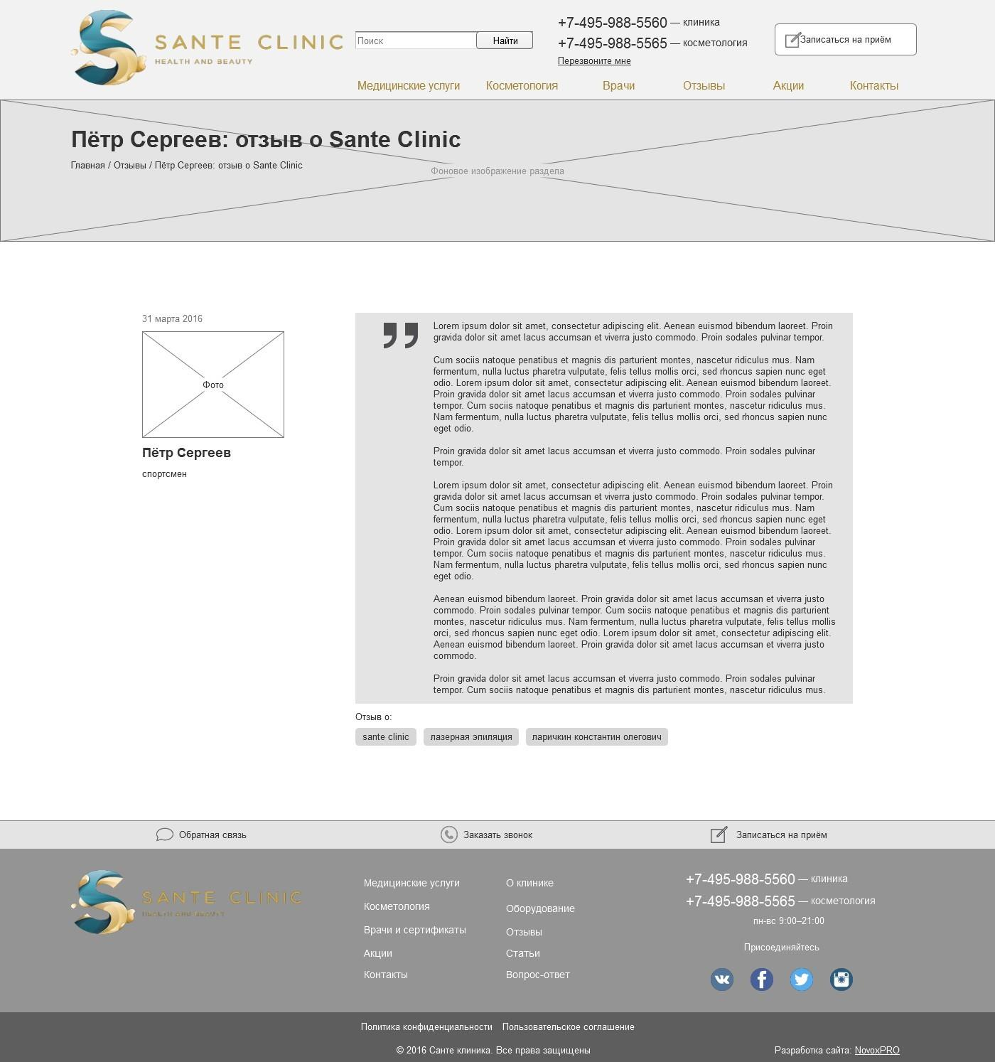
    - ЧПУ: / reviews /[символьный код отзыва].
    - Детальная страница отзыва и все свойства должны редактироваться в административной части.

Вопрос-ответ
Данный прототип применим для разделов:
- Вопрос-ответ.
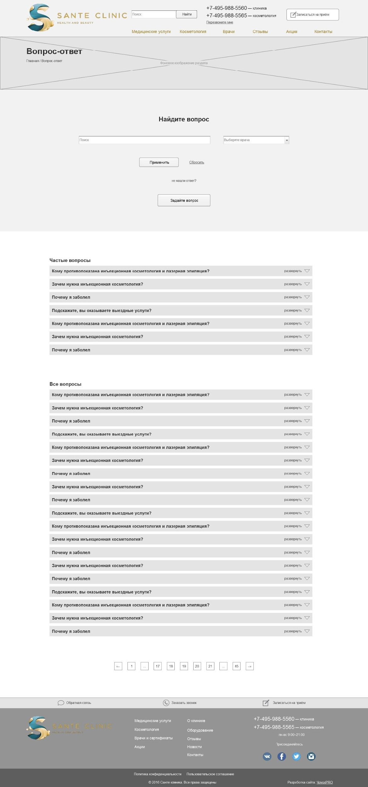
    - ЧПУ: /faq.
    - Фоновое изображение должно загружаться индивидуально для данного раздела. В атрибут
alt должно передаваться название раздела.
    - Список вопросов:
      - Должен редактироваться через административную часть.
      - Первое направление сортировки – ручное по полю сортировка, чем больше значение сортировки, тем раньше выводится элемент. Второе направление – по дате добавления элемента, чем позже добавлен элемент, тем раньше выводится.
    - При добавлении вопроса через сайт посетитель может указать следующие параметры: 6.9.4.1.ФИО.
6.9.4.2.Контактные данные (телефон, email). 6.9.4.3.Загрузить фотографию.
      - Текст вопроса.
      - Указать, кому адресован вопрос (выбрать врача).
    - После добавления вопрос должен сохраняться в административной части и быть деактивированным, администратору Сайта должно приходить уведомление о добавлении вопроса. Далее администратор может проверить вопрос, подготовить ответ и опубликовать на Сайте.
    - При сохранении ответа пользователю должно приходить уведомление на указанный email. Должна быть также возможность отправить ответ пользователю без публикации на его в публичной части Сайта (т. е. ответ должен остаться деактивированным).
    - В поля фильтра должны автоматически подгружаться все возможные значения указанных свойств. У пользователя должна быть возможность пользоваться фильтрами следующим образом:
      - Развернуть список и выбрать нужное значение.
      - Начать вводить поисковый запрос в поле фильтра. При этом должен автоматически выводиться список подходящих значений.

Блог
Данный прототип применим для разделов:
- Блог.
В «Блоге» могут размещаться различные типы текстовых материалов:
- Статьи.
- Новости.
- Прочие материалы.
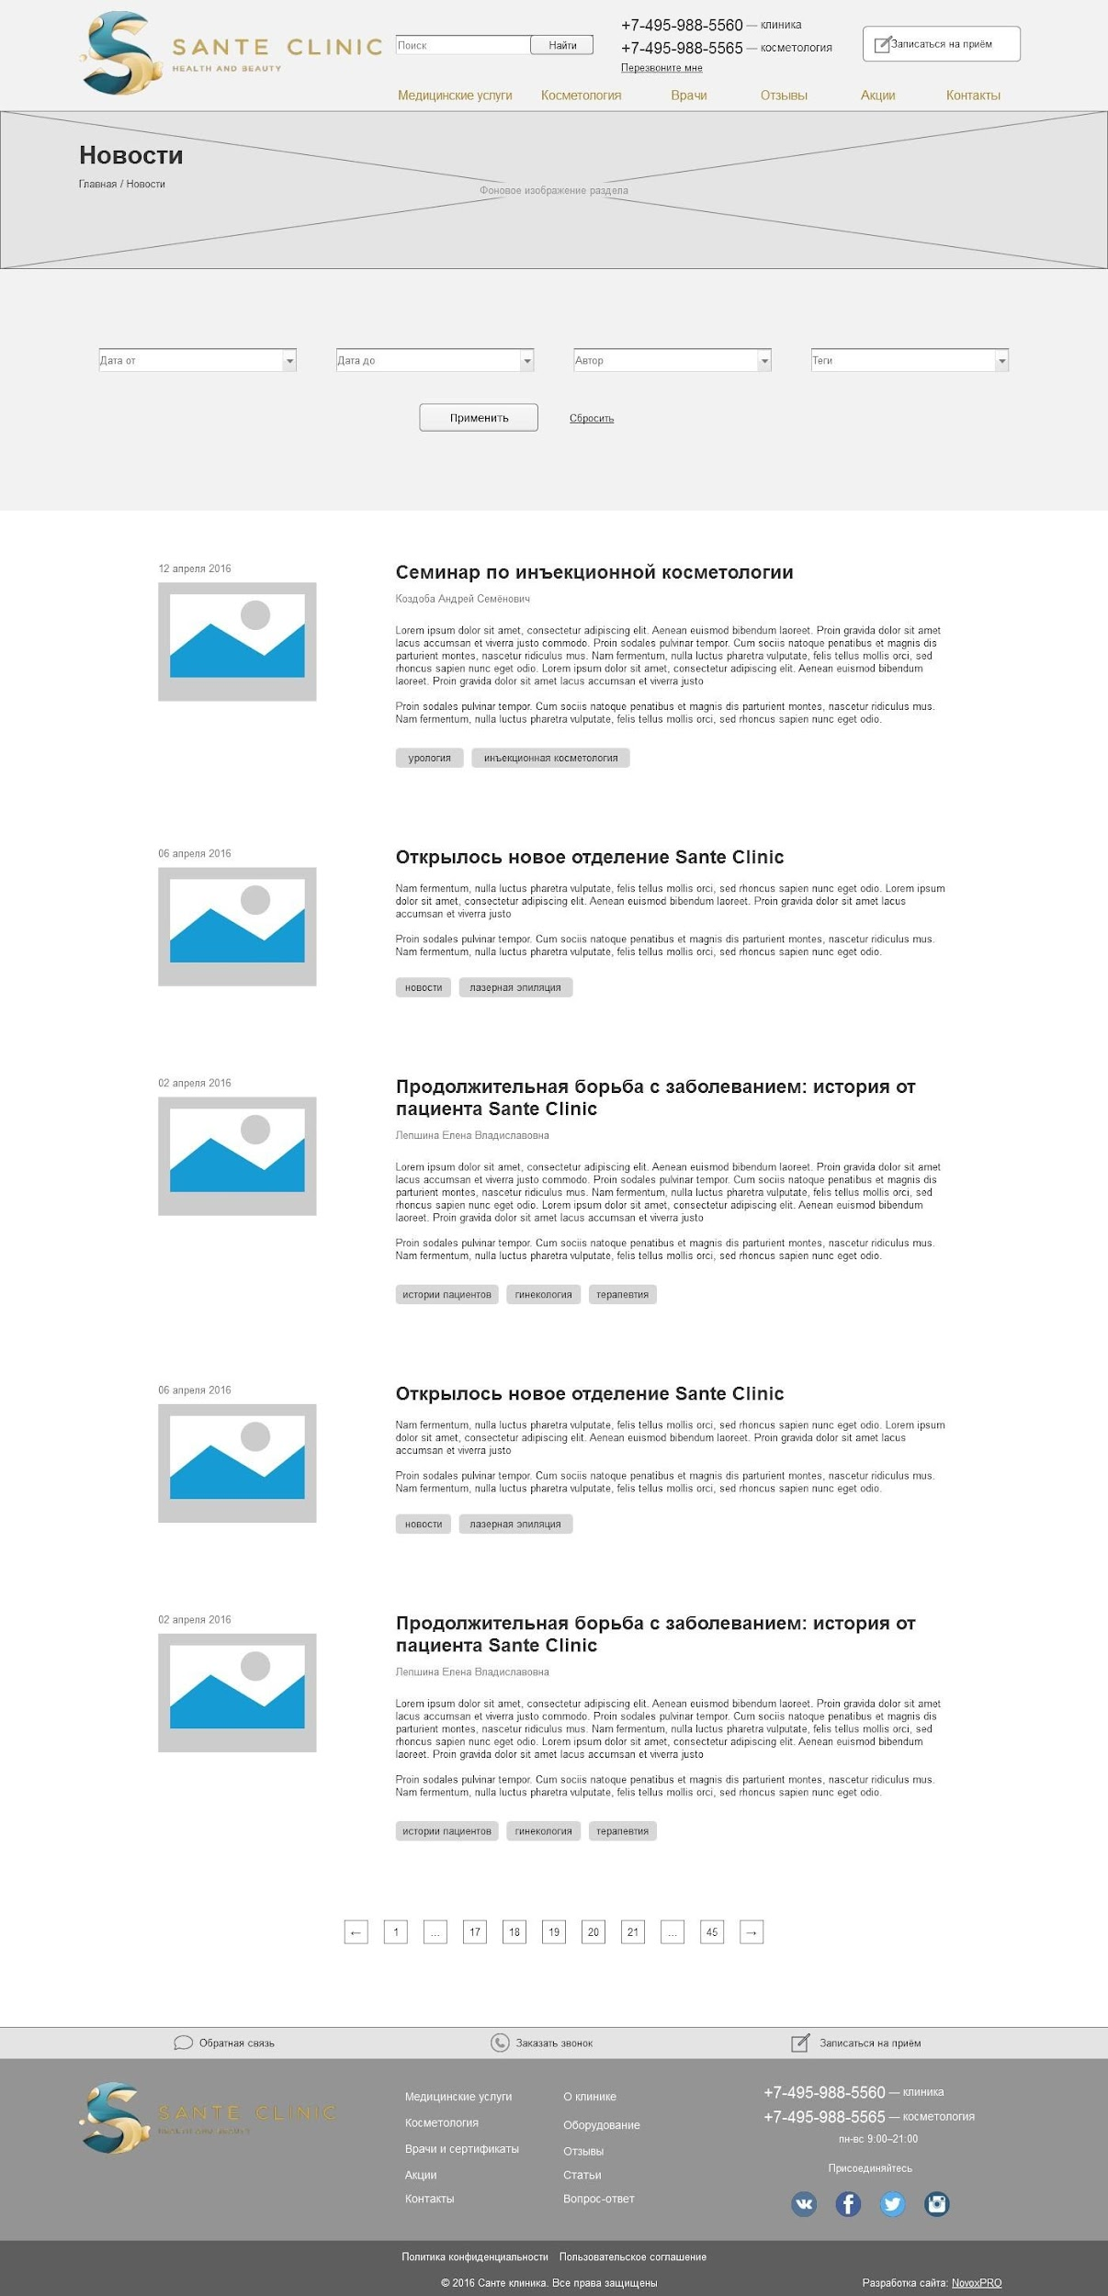
    - ЧПУ: /blog.
    - Фоновое изображение должно загружаться индивидуально для данного раздела. В атрибут
alt должно передаваться название раздела.
    - Список текстовых материалов:
      - Должен редактироваться через административную часть.
      - Первое направление сортировки – ручное по полю сортировка, чем больше значение сортировки, тем раньше выводится элемент. Второе направление – по дате добавления элемента, чем позже добавлен элемент, тем раньше выводится.
    - В поля фильтра должны автоматически подгружаться все возможные значения указанных свойств. У пользователя должна быть возможность пользоваться фильтрами следующим образом:
      - Развернуть список и выбрать нужное значение.
      - Начать вводить поисковый запрос в поле фильтра. При этом должен автоматически выводиться список подходящих значений.
    - Для материалов «Блога» должен быть реализован инструментарий тегов. При клике на поле тега, пользователь должен автоматически переход на страницу со списком текстовых материалов, отфильтрованную по выбранному тегу.

Детальная страница текстового материала
Данный прототип применим для разделов:
- Детальная страница текстового материала в разделе «Блог».
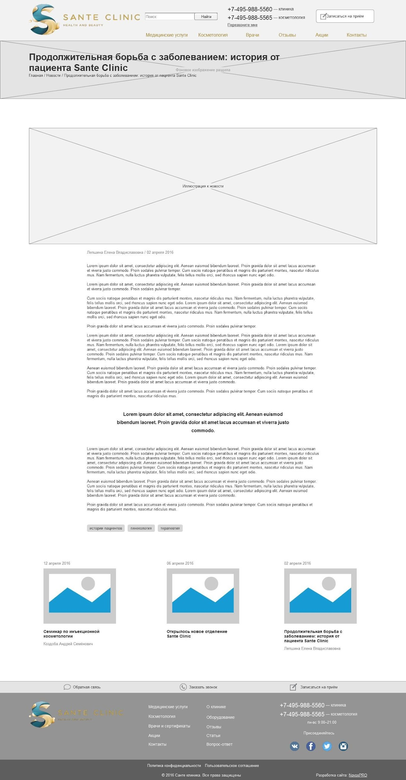
    - ЧПУ: /blog/[символьный код текстового материала].
    - Детальная страница текстового материала и все свойства должны редактироваться в административной части.
    - В нижней части должны выводиться прочие текстовые материалы из раздела «Блог».
Выводить следующие по дате за текущим материалом.

Акции
Для данного раздела используется такой же прототип, как для раздела «Блог».
    - ЧПУ: /special.
    - Фоновое изображение должно загружаться индивидуально для данного раздела. В атрибут
alt должно передаваться название раздела.
    - Список текстовых материалов:
      - Должен редактироваться через административную часть.
      - Первое направление сортировки – ручное по полю сортировка, чем больше значение сортировки, тем раньше выводится элемент. Второе направление – по дате добавления элемента, чем позже добавлен элемент, тем раньше выводится.
    - В поля фильтра должны автоматически подгружаться все возможные значения указанных свойств. У пользователя должна быть возможность пользоваться фильтрами следующим образом:
      - Развернуть список и выбрать нужное значение.
      - Начать вводить поисковый запрос в поле фильтра. При этом должен автоматически выводиться список подходящих значений.
    - Для материалов «Акций» должен быть реализован инструментарий тегов. При клике на поле тега, пользователь должен автоматически переход на страницу со списком текстовых материалов, отфильтрованную по выбранному тегу.

Детальная страница акции
    - ЧПУ: /special/[символьный код текстового материала].
    - Детальная страница акции и все свойства должны редактироваться в административной части.
    - В нижней части должны выводиться прочие акции из раздела «Акции». Выводить следующие по дате за текущим материалом.

О клинике
Данный прототип применим для разделов:
- О клинике.
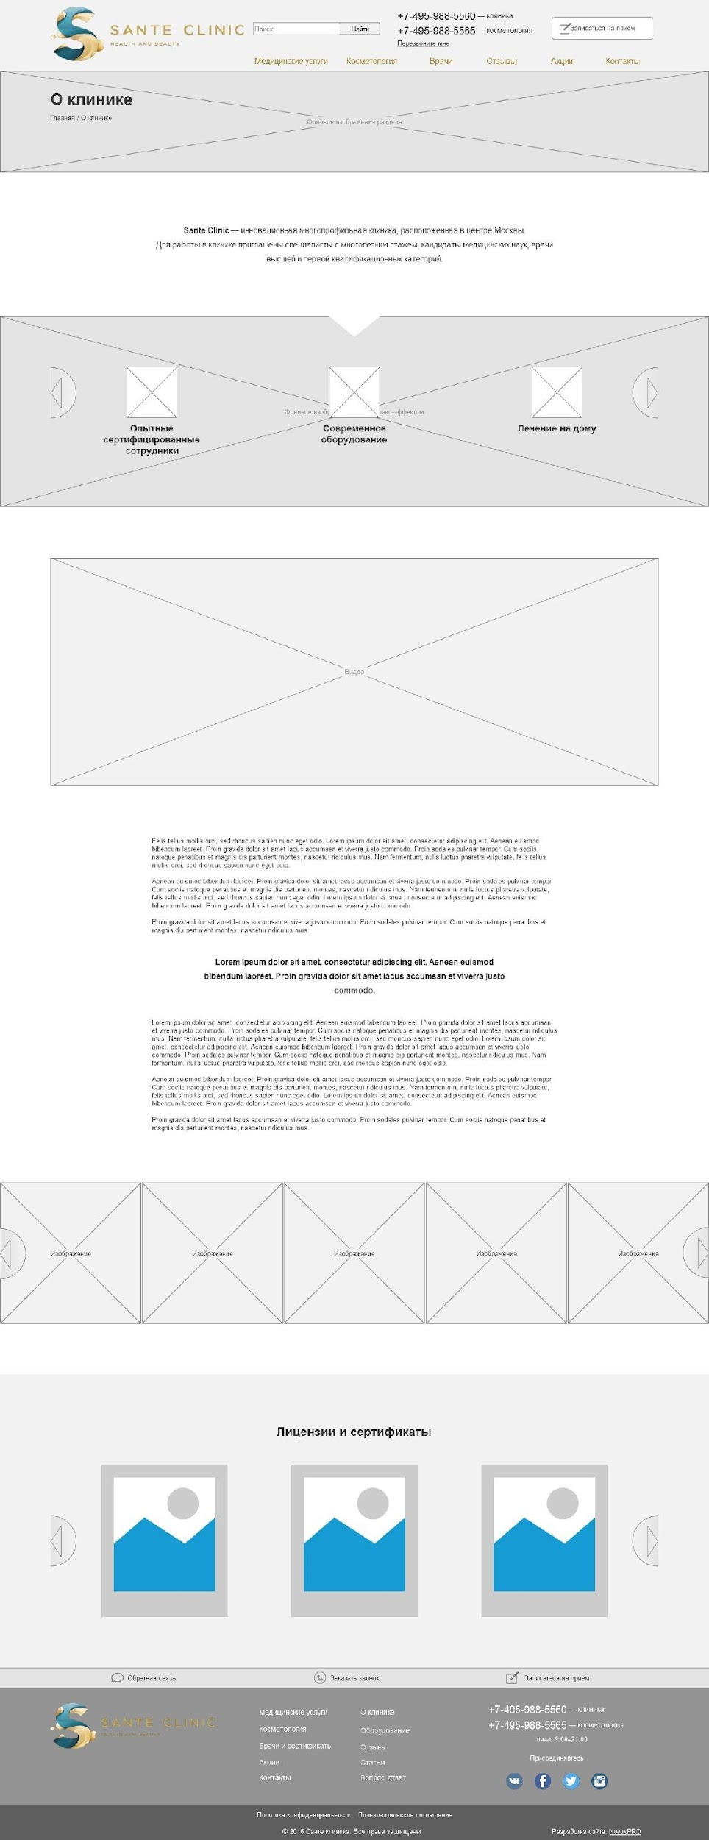
    - ЧПУ: /about
    - Фоновое изображение должно загружаться индивидуально для данного раздела. В атрибут
alt должно передаваться название раздела.
    - Краткий текст описания в верхней части должен быть доступен для редактирования через включаемую область.
    - Текст описания раздела должен быть сделан через включаемую область либо быть доступен для редактирования в публичной части как контент страницы.
    - Иконки преимуществ Клиники, расположенные под кратким текстом описания Клиники: 6.14.5.1.Должны редактироваться через административную часть.
6.14.5.2.Первое направление сортировки – ручное по полю сортировка, чем больше значение сортировки, тем раньше выводится элемент. Второе направление – по дате добавления элемента, чем позже добавлен элемент, тем раньше выводится.
    - Для галерей фотографий должна быть реализована возможность просмотра отдельных фотографий в увеличенном виде.
    - Для видео должна быть возможность либо залить ролик на Сайт, либо вставить код ролика со стороннего видеохостинга.

Оборудование
Данный прототип применим для разделов:
- Оборудование.
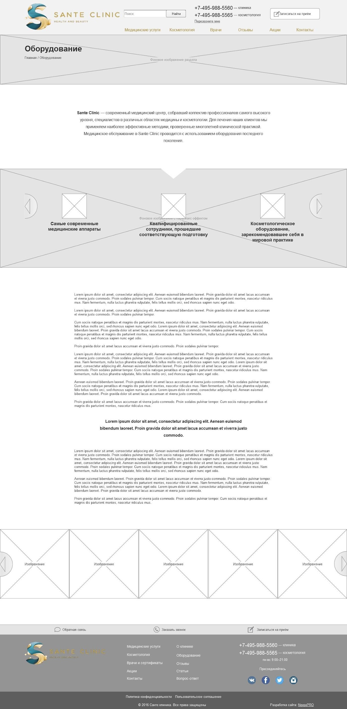
    - ЧПУ: /about
    - Фоновое изображение должно загружаться индивидуально для данного раздела. В атрибут
alt должно передаваться название раздела.
    - Краткий текст описания в верхней части должен быть доступен для редактирования через включаемую область.
    - Текст описания раздела должен быть сделан через включаемую область либо быть доступен для редактирования в публичной части как контент страницы.
    - Иконки преимуществ Клиники, расположенные под кратким текстом описания Клиники: 6.15.5.1.Должны редактироваться через административную часть.
6.15.5.2.Первое направление сортировки – ручное по полю сортировка, чем больше значение сортировки, тем раньше выводится элемент. Второе направление – по дате добавления элемента, чем позже добавлен элемент, тем раньше выводится.
    - Для галереи фотографий должна быть реализована возможность просмотра отдельных фотографий в увеличенном виде.

Страница результатов поиска
Данный прототип применим для разделов:
- Страница результатов поиска.
Пользователь попадает на данную страницу после ввода поискового запроса на любой из страниц Сайта.
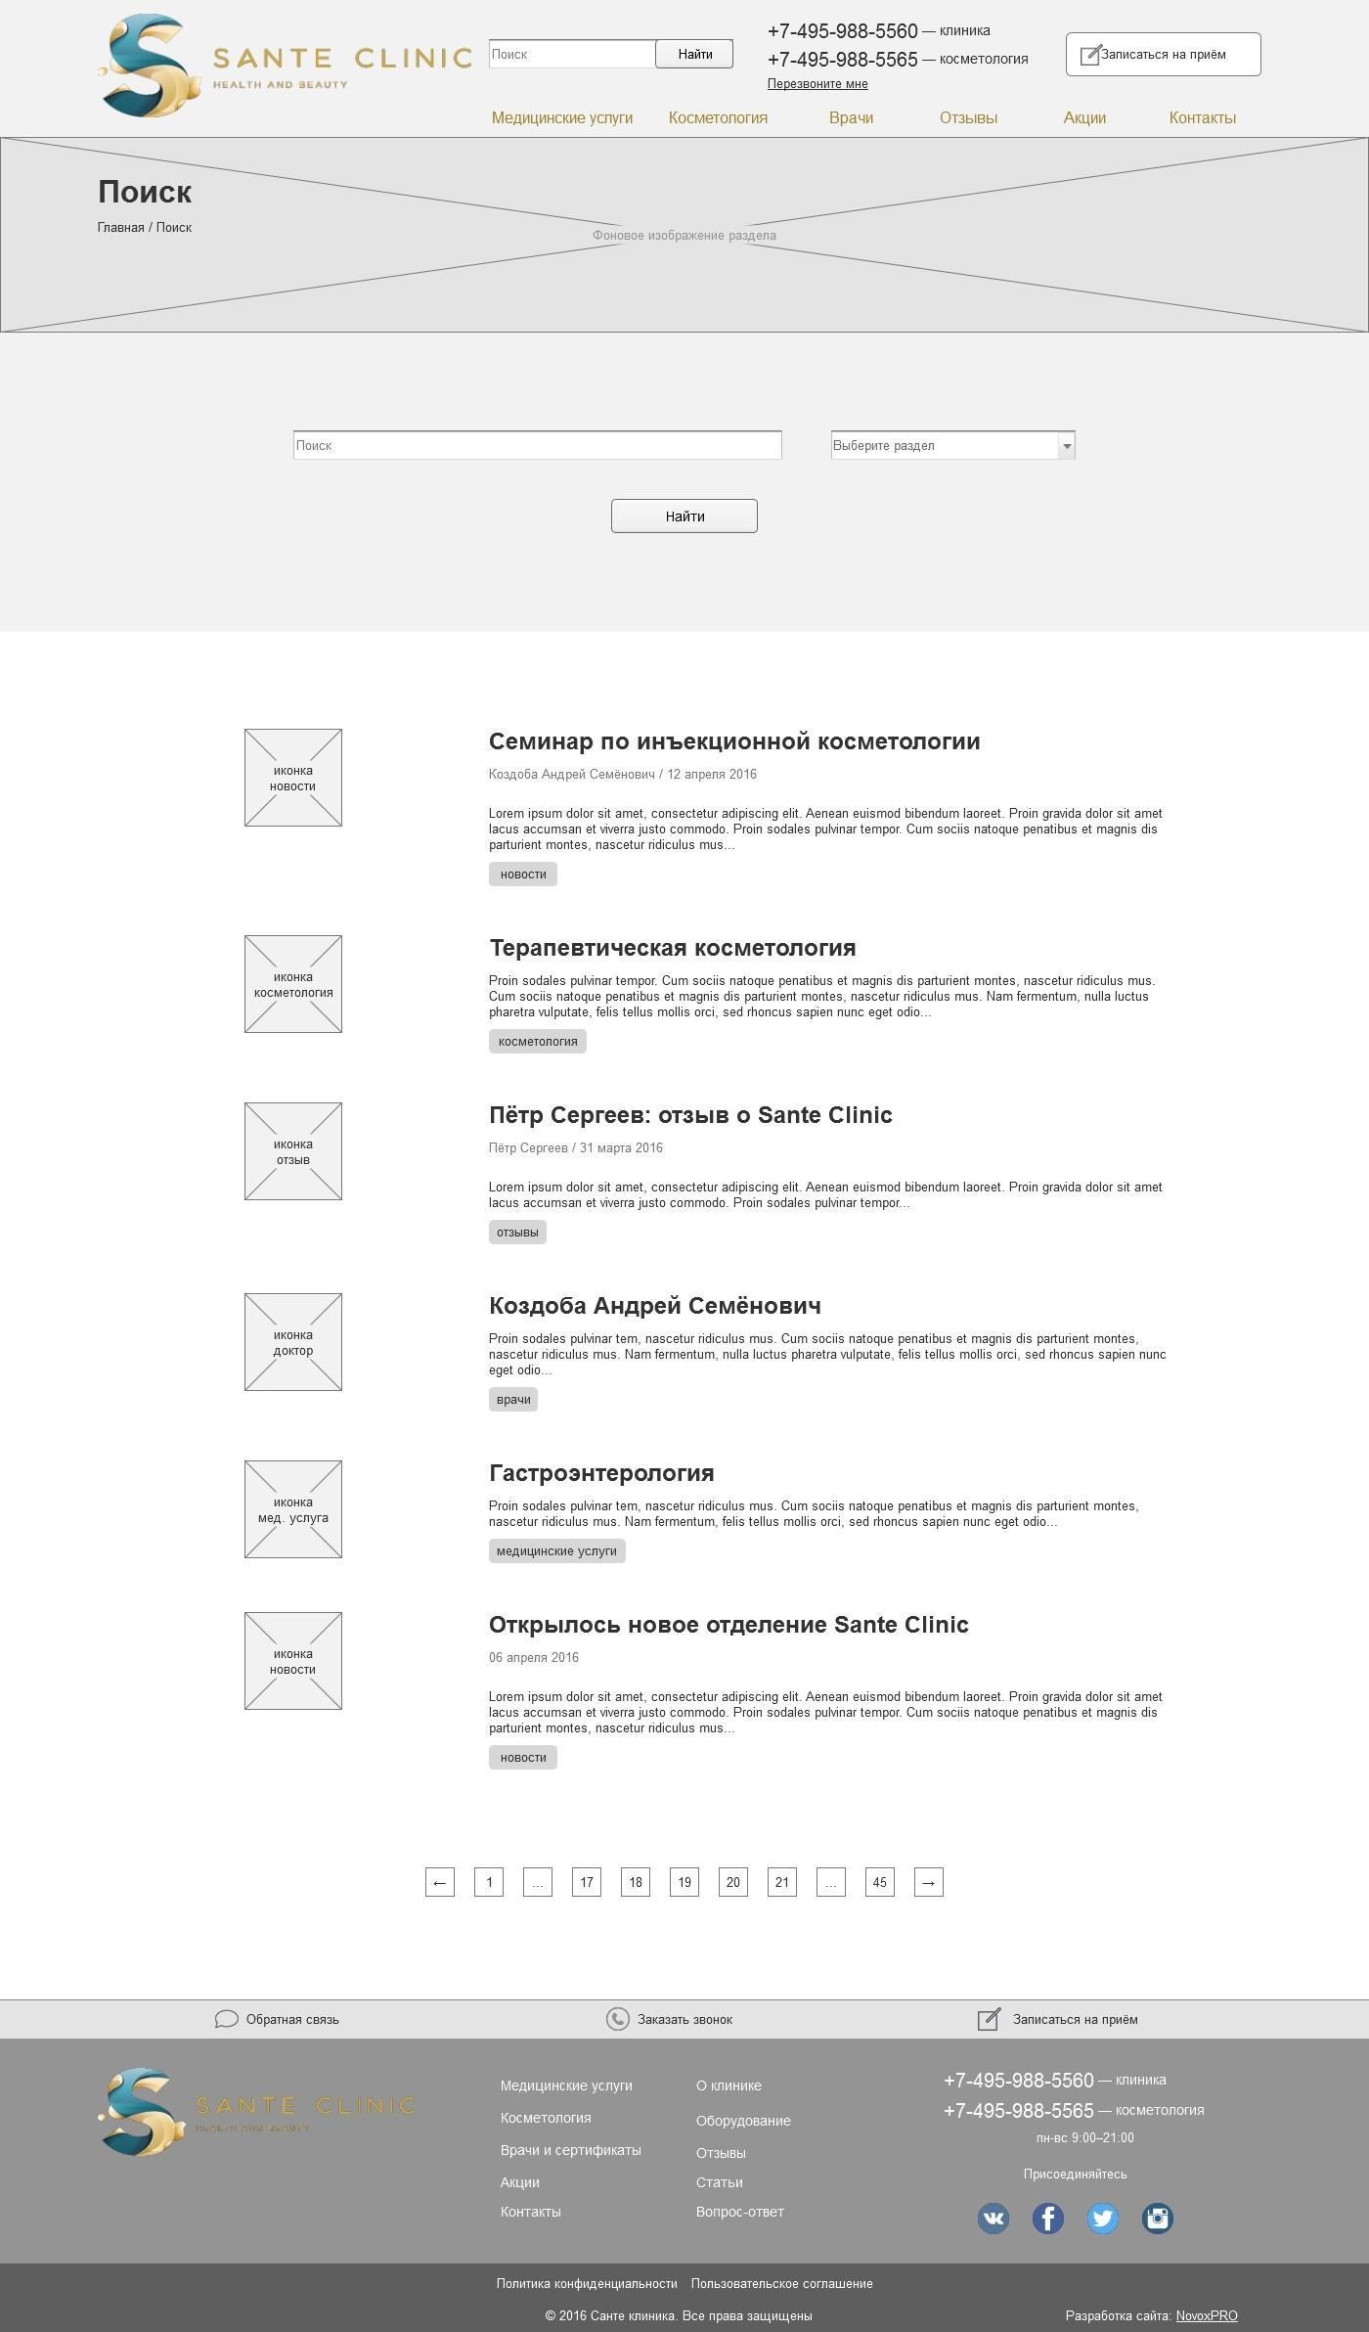
    - ЧПУ: /search
    - Фоновое изображение должно загружаться индивидуально для данного раздела. В атрибут
alt должно передаваться название раздела.
    - В форме поиска должен быть реализован «умный поиск». В момент введения запроса на странице должно появляться окно с предварительными результатами поиска. Возможна группировка полученных результатов по разделам Сайта. При клике должен осуществляться переход на найденную страницу.
    - В поля фильтра должны автоматически подгружаться все возможные значения указанных свойств. У пользователя должна быть возможность пользоваться фильтрами следующим образом:
      - Развернуть список и выбрать нужное значение.
      - Начать вводить поисковый запрос в поле фильтра. При этом должен автоматически выводиться список подходящих значений.
    - В поисковой выдаче для каждого элемента должен отображаться раздел, в котором данный элемент расположен.

Контакты
Данный прототип применим для разделов:
- Контакты.

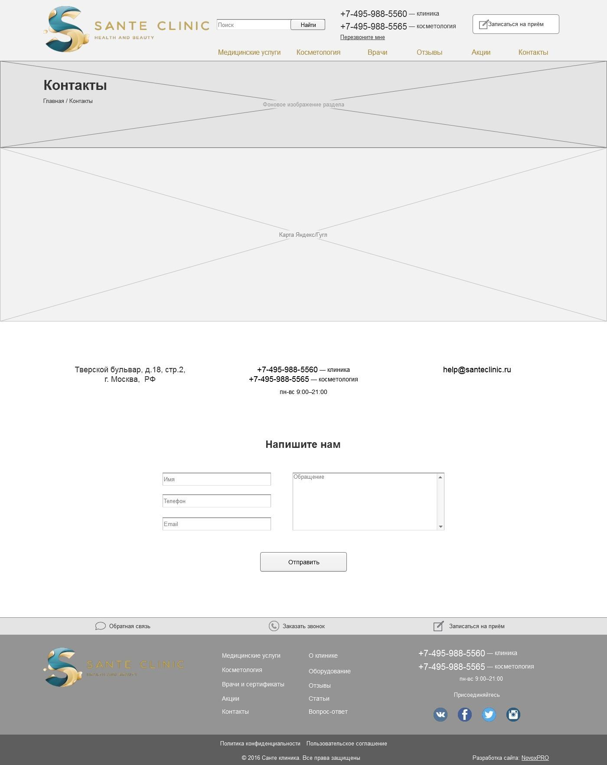
    - ЧПУ: /contacts
    - Фоновое изображение должно загружаться индивидуально для данного раздела. В атрибут
alt должно передаваться название раздела.
    - На странице должна быть подключена интерактивная карта Яндекс или Гугл с меткой, расположенной по адресу «Тверская ул., д. 18, с. 2, г. Москва, РФ». На карте должна быть заблокирована возможность изменения масштаба колесом мыши.
    - Текстовая информация (адрес, телефон, электронная почта) должны быть реализованы через включаемые области.
    - Сообщения из формы обратной связи должны: 6.17.5.1.Сохраняться в административной части. 6.17.5.2.Отправляться на электронный адрес администратора Сайта.

Страница ошибки 404
Данный прототип применим для всех страниц, которых не существует на Сайте.

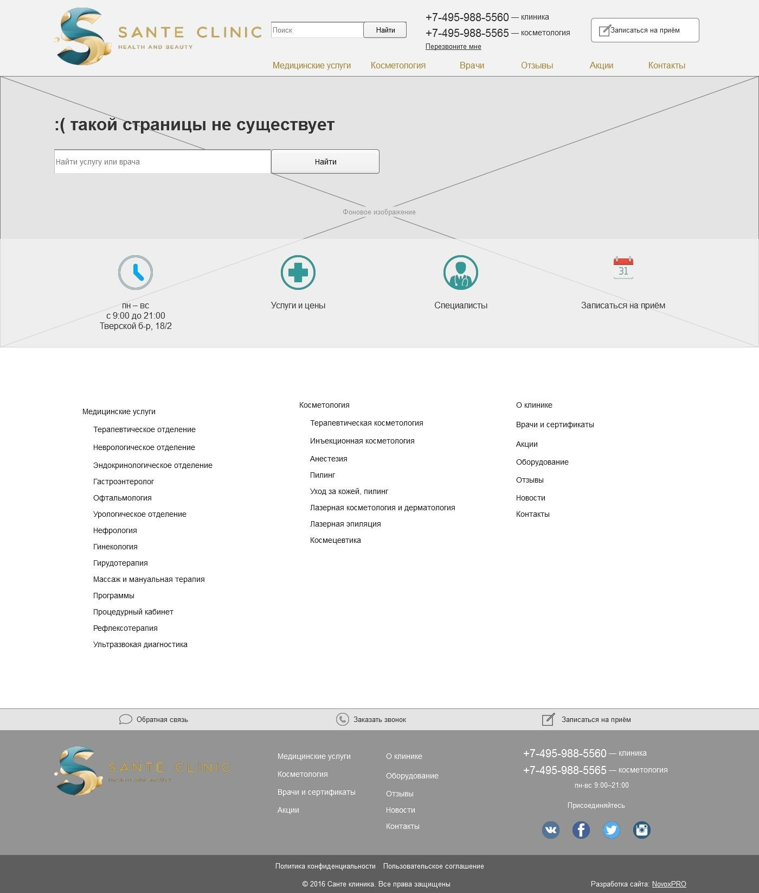
    - Верхняя часть страницы должна дублировать верхнюю часть главной страницы. Должны использоваться те же изображения и включаемые области.
    - В нижней части должна отображаться карта Сайта.

Типы данных
Ниже перечислены типы данных, которые должны быть доступны для редактирования в административной части Сайта (информационные блоки).

Преимущества
Блок преимуществ выводится на главной Сайта, в разделах «О клинике» и «Оборудование». Для каждого из разделов должен быть отдельный информационный блок (разные списки преимуществ). Для каждого элемента должна редактироваться свойства:
- * Название.
Заголовок, выводится в слайдере под изображением.
- * Изображение.
Картинка слайда. В атрибут alt должно передаваться название.
- Ссылка.
Ссылка для перехода при клике по слайду. Если поле не заполнено, то элемент должен быть некликабельным.

Спецпредложения
Блок спецпредложений выводится на главной Сайта и на детальной странице услуги. Для каждого спецпредложения должна редактироваться свойства:
- * Название.
Заголовок, выводится в слайдере.
- Текст анонса.
Выводится в слайдере под заголовком.
- * Изображение.
Картинка слайда. В атрибут alt должно передаваться название.
- Ссылка.
Ссылка для перехода при клике по слайду. Если поле не заполнено, то слайд должен быть некликабельным.
- Услуги.
Должна быть возможность выбора из списка медицинских и косметологических услуг. Данное спецпредложение должно выводиться на детальных страницах выбранных услуг.

Отзывы
Отзывы выводятся в самостоятельном разделе «Отзывы», а также используются в прочих разделах Сайта (на главной странице, на детальных страницах услуг, врачей). Для каждого отзыва должны редактироваться:
- * Название.
ФИО человека, оставившего отзыв.
- * Дата добавления отзыва.
По умолчанию совпадает с датой добавления элемента в административной части Сайта.
- Профессия, должность.
Выводится в блоке отзыва под ФИО.
- * Пол.
Определяет пол человека, оставившего отзыв. Должны быть доступны для выбора два значения:
  - Мужской.
  - Женский.
- Изображение.
Выводится в блоке отзыва в публичной части. Если изображение не загружено, то должна выводиться иконка профиля. Иконка зависит от пола пользователя:
  - Для мужчин иконка мужского профиля.
  - Для женщин иконка женского профиля.
- * Текст отзыва.
Выводится в блоке отзыва в публичной части. Для текста должно быть доступно использование основных стилей форматирования текста (наклонный, жирный шрифт, списки и т. п.).
- * «Отзыв о».
Список сущностей на Сайте, о которых оставлен отзыв. Должен быть доступен множественный выбор. В административной части должна быть возможность создать привязку между отзывом и информационным элементом из другого раздела. Для привязки должны быть доступны элементы:
  - Услуги.
Должна быть возможность выбора из списка медицинских и косметологических услуг. В публичной части должен выводиться соответствующий тег с названием услуги, при клике по тегу должен быть переход на страницу услуги.
  - Врачи.
Должна быть возможность выбора из списка врачей Клиники. В публичной части должен выводиться соответствующий тег с ФИО врача, при клике по тегу должен быть переход на страницу врача.
  - Sante Clinic.
Данный пункт означает, что отзыв оставлен в целом о Клинике. Можно реализовать как чекбокс (значения «да», «нет»). При клике по тегу должен быть переход на страницу «О клинике».
- Показывать на главной.
Чекбокс. Если отмечен, то данный отзыв показывается на главной странице.
- Услуги.
Чекбокс. Если отмечен, то в разделах «Медицинские услуги» и «Косметология» показывать данный отзыв для тех услуг, про которые он написан.
- Врачи.
Чекбокс. Если отмечен, то в разделах «Врачи» показывать данный отзыв для тех врачей, про которых он написан.
- Сортировка.
Используется для определения порядка вывода отзывов на главной странице Сайта и в разделе
«Отзывы».

Вопрос-ответ
Элементы из информационного блока «Вопрос-ответ» выводятся в самостоятельном разделе «Вопрос-
ответ», а также на детальных страницах услуг и врачей. Для каждого элемента должны редактироваться:
- * Название.
Краткое содержание вопроса, тема вопроса.
- * Подробный текст вопроса.
Текстовое описание вопроса. Для текста должно быть доступно использование основных стилей форматирования текста (наклонный, жирный шрифт, списки и т. п.).
- * Текст ответа.
Элемент публикуется в публичной части только после того, когда на него подготовлен текст
ответа. Для текста должно быть доступно использование основных стилей форматирования текста (наклонный, жирный шрифт, списки и т. п.).
- * Кто отвечает.
Указывается, кто отвечает на данный вопрос. Должен быть доступен выбор из списка врачей Клиники.
- Услуги.
Чекбокс. Если отмечен, то в разделах «Медицинские услуги» и «Косметология» показывать данный элемент для тех услуг, про которые он написан.
- Врачи.
Чекбокс. Если отмечен, то в разделах «Врачи» показывать данный элемент для тех врачей, которые готовили на него ответ.

Медицинские услуги
Услуги выводятся в самостоятельном разделе, а также на детальных страницах врачей. Для услуг должны редактироваться параметры:
- * Название.
Выводится в публичной части в списке услуг, на детальных страницах услуг.
- * Изображение анонса.
Иконка услуги, выводится в списке услуг.
- Видео.
Выводится в публичной части на детальной странице услуги. Видео задаётся как <iframe> код ролика с внешнего видеохостинга.
- Подробное описание.
Текстовое описание выводится на детальной странице услуги под видеороликом. Для текста должно быть доступно использование основных стилей форматирования текста (заголовки, наклонный, жирный шрифт, списки и т. п.).
- Фотогалерея.
Список фотографий услуги. Должна быть возможность либо загрузить фотографии непосредственно в элемент услуги, либо создавать альбомы отдельно в административной части и задавать привязку между услугой и фотоальбомом. Для каждой фотографии должна быть возможность задать описание. По клику фотография должна открываться в увеличенном виде для детального просмотра.
- Оборудование.
Текстовое описание оборудования выводится на детальной странице услуги под фотогалереей. Для текста должно быть доступно использование основных стилей форматирования текста (заголовки, наклонный, жирный шрифт, списки и т. п.).
- Врачи.
Должна быть возможность сделать привязку между услугой и врачами. К одной услуге можно привязать неограниченное врачей. Список врачей, оказывающих данную услугу, выводится на детальной странице услуги. Порядок вывода врачей используется такой же, как для списка врачей в разделе «Врачи».
- Список операций.
В публичной части в табличном виде выводится список операций, оказываемых в рамках данной услуги. Должна быть возможность редактировать список услуг в административной части, для каждой услуги можно заполнить два параметра: название услуги и стоимость услуги. Услуги можно группировать, нужно предусмотреть возможность создания папок с услугами и отдельных услуг. Допускается реализация данного пункта двумя способами:
- Список операций редактируется непосредственно внутри услуги (в форме редактирования услуги задаются папки и элементы).
- Список операций редактируется в отдельном информационном блоке в административной части, в форме редактирования услуги осуществляется привязка всего списка операций к данной услуге.

Косметология
Данный раздел полностью дублирует структуру и функционал раздела «Косметология. Для элементов должны быть доступны для редактирования такие же свойства.

Врачи
Врачи выводятся в самостоятельном разделе, а также на детальных страницах услуг. Для врачей должны редактироваться параметры:
- ФИО.
Выводится в публичной части в списке врачей, на детальной странице врача, а также в блоках
«Врачи» на прочих страницах Сайта.
- * Пол.
Определяет пол врача. Должны быть доступны для выбора два значения:
  - Мужской.
  - Женский.
- Изображение анонса.
Выводится в списке услуг и в блоках «Врачи» в прочих разделах Сайта. Если изображение не загружено, то должна выводиться иконка профиля. Иконка зависит от пола пользователя:
  - Для мужчин иконка мужского профиля.
  - Для женщин иконка женского профиля.
- Информация о враче.
Набор параметров, для каждого из параметров должны задаваться название и значение. Должны быть по умолчанию заданы обязательные параметры, а также должна быть возможность добавлять индивидуальные параметры для каждого врача. Общие обязательные параметры перечислены ниже:
  - Должность.
  - Основная специализация.
  - Учёная степень, категория.
  - Образование.
  - Стаж работы.
Задаётся дата начала работы по специальности. В публичной области должен автоматически рассчитываться стаж работы от указанной даты.
- Преимущества.
Блок преимуществ выводится на детальной странице врача под текстовым описанием. Для каждого из преимуществ должны редактироваться свойства:
  - * Название.
Заголовок, выводится в слайдере под изображением.
  - * Изображения.
Картинки слайдов. В атрибут alt должно передаваться название.
- Услуги.
Должна быть возможность сделать привязку между услугой и врачами. В таблице должны выводиться все услуги, к которым привязан врач.
- Сертификаты.
Галерея фотографий. Должна быть возможность либо загрузить фотографии непосредственно в элемент услуги, либо создавать альбомы отдельно в административной части и задавать привязку между услугой и фотоальбомом. Для каждой фотографии должна быть возможность задать описание. По клику фотография должна открываться в увеличенном виде для детального просмотра.

Блог
Материалы «Блога» выводятся в самостоятельном разделе «Блог». Для каждого элемента должны редактироваться свойства:
- * Название. Заголовок материала.
- Изображение анонса. Выводится в разделе «Блог».
- Описание анонса. Выводится в разделе «Блог».
- * Дата публикации.
По умолчанию совпадает с датой добавления элемента.
- Автор материала.
Должен подгружаться список врачей Клиники. Для выбора должен быть доступен только один врач.
- Подробное изображение.
Выводится на детальной странице материала.
- Подробное описание.
Выводится на детальной странице материала. Для текста должно быть доступно использование основных стилей форматирования текста (заголовки, наклонный, жирный шрифт, списки, выделенный текст и т. п.). Для нестандартных стилей текста необходимо настроить требуемые варианты форматирования в визуальном текстовом редакторе.
- Теги.
Привязка к тематическим тегам. По умолчанию должен подгружаться список существующих тегов, должна быть возможность добавить новые теги.

Акции
Материалы «Акций» выводятся в самостоятельном разделе «Акции». Для каждого элемента должны редактироваться свойства:
- * Название. Заголовок элемента.
- Изображение анонса. Выводится в разделе «Акции».
- Описание анонса.
Выводится в разделе «Акции».
- * Дата публикации.
По умолчанию совпадает с датой добавления элемента.
- Автор материала.
Должен подгружаться список врачей Клиники. Для выбора должен быть доступен только один врач.
- Подробное изображение.
Выводится на детальной странице элемента.
- Подробное описание.
Выводится на детальной странице элемента. Для текста должно быть доступно использование основных стилей форматирования текста (заголовки, наклонный, жирный шрифт, списки, выделенный текст и т. п.). Для нестандартных стилей текста необходимо настроить требуемые варианты форматирования в визуальном текстовом редакторе.
- Теги.
Привязка к тематическим тегам. По умолчанию должен подгружаться список существующих тегов, должна быть возможность добавить новые теги.

Фотогалереи
Должна быть возможность создавать в административной части Сайта альбомы фотографий для привязки к различным разделам Сайта (например, в раздел «О клинике»). Для каждой фотографии должна быть возможность задать описание. По клику фотография должна открываться в увеличенном виде для детального просмотра.

Требования к html-вёрстке страниц
  - На сайте должна быть реализована адаптивная верстка, в частности:
    - Отзывчивая верстка (англ. Responsive web design) – верстка HTML-страниц, обеспечивающая отображение сайта на различных устройствах, подключенных к Интернету и динамически подстраивающаяся под заданные размеры окна.
    - Резиновая верстка – верстка, обеспечивающая автоматическое изменение ширины блоков сайта в зависимости от ширины рабочего поля браузера.
  - Для реализации страниц Сайта должны использоваться языки HTML 5 и CSS 3. Исходный код должен разрабатываться в соответствии со стандартами W3C (http://www.w3.org/). Для реализации интерактивных элементов клиентской части должен использоваться язык JavaScript.
  - HTML-страницы, а также сопровождающие их текстовые файлы (html, css, js и др.) должны отображаться в кодировке utf-8. В различных ОС (Linux, Windows, Mac OS, Android, iOS) отображение одинаковых шрифтов Сайта может отличаться в связи с особенностью отрисовки шрифтов каждой из систем.
  - Отзывчивая верстка Сайта должна поддерживать корректное отображение в следующих браузерах:
    - Internet Explorer 10.0 и выше. 8.4.2.Opera Browser последней версии. 8.4.3.Mozilla Firefox последней версии. 8.4.4.Google Chrome последней версии.
8.4.5.На мобильных устройствах под управлением ОС Android, iOS, Windows Phone.
  - Компоновка страниц должна обеспечивать автоматическое масштабирование страниц в зависимости от ширины рабочего поля браузера пользователя.
  - Страницы Сайта должны корректно отображаться без полосы горизонтальной прокрутки и автоматически масштабироваться для следующих разрешений экрана (по ширине):
    - Мобильная версия: 320 – 767px (резиновая верстка). 8.6.2.Планшетная версия: 768 - 959px (резиновая верстка). 8.6.3.Десктопная малая версия: 960 – 1279px (резиновая верстка). 8.6.4.Десктопная большая версия: 1280px и более (фиксированная верстка).
  - На экранах с шириной разрешения более 1280px рабочая область страницы должна иметь фиксированную ширину, по горизонтали выравниваться по центру экрана.
  - Перестроение и позиционирование блоков при изменении ширины рабочего поля браузера пользователя для разрабатываемых дизайн-макетов, оговаривается на этапе согласования концепции дизайна в виде схематичных прототипов (без проработки внешнего вида). Все остальные страницы должны иметь поведение при перестроении и позиционировании блоков аналогичное согласованному.
  - Верстка Сайта не должна поддерживать загрузку отдельных версий графики (изображения,
картинки и т.д.) для различной ширины рабочей области сайта.
  - Верстка Сайта не должна поддерживать отдельной версии графики (изображения, картинки и т.д.) для дисплеев, плотность пикселей которых более 220ppi (retina дисплеи).
  - Верстка не должна быть адаптирована под:
    - Специализированное программное обеспечение для чтения html-страницы голосом; 8.11.2.Версию для печати.

Требования к CMS
- Все компоненты CMS должны физически размещаться на одном сервере и работать с одной базой данных.
- Подсистема управления контентом должна быть доступна по адресу http://www.имя_сайта/bitrix. При запросе данной страницы форма для авторизации в административной части. После прохождения процедуры аутентификации, администратор должен видеть интерфейс подсистемы управления.
- Доступные разделы меню администратора и список объектов, доступных для редактирования, должны зависеть от имеющихся у пользователя привилегий.
- При выборе любого объекта в рабочей области должна появляться таблица, содержащая перечень записей данного типа и элементы управления ими.
- Перечень доступных операций над записями должен зависеть от привилегий администратора, в случае полного доступа должен состоять из следующих пунктов:
  - Удалить запись;
  - Редактировать запись;
  - Опубликовать запись
- При отображении данных должно быть предусмотрена возможность выбора количества одновременно отображаемых записей в таблице (определенное количество или сразу все).
- Требования к структуре таблиц разделов и каталогов
  - Все таблицы должны иметь обязательный атрибут: уникальный идентификатор, позволяющий нумеровать записи таблицы. Этот атрибут является системным, его нельзя редактировать, и он не должен отображаться на страницах.
  - Страницы и разделы на сайте должны выводиться в том же порядке следования, как выводятся в подсистеме управления контентом. Порядок следования продукции и разделов в подсистеме управления контентом может быть изменен пользователями с привилегией на изменение данной страницы, раздела.
- В качестве сервиса учета статистики посетителей должен использоваться сторонний сервис статистики (например, Яндекс.Метрика). В подсистеме администрирования должна быть возможность размещения кодов учета этих систем. Коды систем статистики должны располагаться на всех страницах за исключением страниц CMS.

Требования к хостингу
  - Хостинг должен удовлетворять минимальным техническим требованиям CMS «1С-Битрикс:
Управление сайтом»:
- PHP 5.3 и выше
- Apache 1.3 и выше
- MySQL 5.0 и выше
  - Хостинг должен без ошибок проходить проверку скриптом bitrix_server_test.php,
расположенным по адресу http://www.1c-bitrix.ru/download/scripts/bitrix_server_test.php.
  - Сайт должен быть доступен для просмотра посетителями только из локальной сети Заказчика и недоступен для остальных пользователей сети Интернет.

Условия приёмки работ и требования к передаче сайта
  - Приёмка результатов работ Исполнителя осуществляется после тестирования сайта Заказчиком. Сроки согласования результатов работ указываются в договоре на разработку сайта.
  - Заказчик предоставляет Исполнителю административный доступ к предварительно настроенному промышленному (продуктовому) серверу (будет развёрнута готовая виртуальная машина «1С-Битрикс»: http://www.1c-bitrix.ru/products/vmbitrix/index.php)
  - Исполнитель развёртывает готовый сайт из дистрибутива «1С-Битрикс» средствами виртуальной машины «1С-Битрикс», а также проводит дополнительные настройки окружения, серверного программного обеспечения и т. п. при участии технических специалистов Заказчика.
  - Исполнитель не имеет права разворачивать на промышленном сервере утилиты для хранения исходных кодов (Git, SVN и т.п.).
  - Исполнитель по завершении работ обязан предоставить Заказчику инструкции, содержащие информацию о путях к файлам Сайта, журналах, доступах и т. п., а также инструкции по пользованию Сайтом. Кроме того, Исполнитель в рамках работ по Договору обязан проконсультировать технических специалистов Заказчика по особенностям настройки и пользования Сайтом и (не менее 2 часов консультаций: очных, или с помощью skype).

Гарантийные обязательства
  - Исполнитель берет на себя гарантийные обязательства в следующем порядке:
    - Срок действия гарантийных обязательств – три месяца, начиная с даты подписания Исполнителем Акта приема-передачи работ по Договору.
    - В случае обнаружения программных ошибок в работе сайта Исполнитель гарантирует их исправление в течение 4-х (четырех) рабочих дней с момента получения описания ошибки по электронной почте и получения необходимых комментариев по телефону.
    - В случае обнаружения не загружающихся рисунков (картинок), не правильных (ошибочных) ссылок на файлы и документы в структуре сайта, неработающих гиперссылок Исполнитель гарантирует их исправление в течение 2-х (двух) рабочих дней с момента получения описания ошибки по электронной почте и получения необходимых комментариев по телефону.
    - При реализации гарантийных обязательств бесплатное исправление выявленных ошибок Сайта проводится непосредственно Исполнителем.
    - Порядок реализации гарантийных обязательств:
      - Исполнитель принимает список обнаруженных ошибок в работе сайта не чаще, чем 2
раза в сутки;
      - Исполнитель проводит работы в рамках гарантийных обязательств в течение 2 рабочих дней. В случае, если срок устранения обнаруженных ошибок превышает регламентированный срок исполнения гарантийных обязательств, Исполнитель обязан уведомить об этом Заказчика.
      - Исполнитель проводит работы в рамках гарантийных обязательств на развернутой копии Сайта на своем сервере (хостинге.
    - Гарантийные обязательства не распространяются на восстановление информации, в случае, её удаления (или изменения), а также на услуги хостинга и почтового сервера Заказчика.
    - Гарантийные обязательства снимаются в случае, если:
      - Программный код созданного Сайта был модифицирован самостоятельно Заказчиком или третьими лицами;
      - Заказчиком удалены и/или перемещены программные файлы Сайта. 12.1.7.3.Нарушена целостность структуры сайта в результате программных и/или аппаратных
сбоев, произошедших на сервере и(или) хостинге Заказчика.
      - Изменены системное и иное программное обеспечение, влияющее на работу Сайта на сервере и(или) хостинге Заказчика.
      - Подлежащие исправлению гиперссылки, рисунки, картинки, иные файлы установлены (загружены) Заказчиком самостоятельно с помощью системы управления содержанием Сайта.
    - В случае если сбои в работе сайта вызваны перечисленными причинами восстановление нормальной работы Сайта будет проводиться за дополнительную плату и в срок, отдельно оговариваемые с Исполнителем.

Требования к ведению проекта, согласованию и предоставлению результатов работ
  - Требуется согласовывать и утверждать с Заказчиком результаты каждого этапа выполнения работ.
  - Согласованные и утвержденные результаты работ по этапам необходимо предоставить в виде отчетов в электронном и распечатанном виде вместе с актами. Работы считаются выполненными и утвержденными после подписания актов Заказчиком.

Ожидаемые результаты исполнения Договора
  - По результатам исполнения Договора Заказчик планирует получить Сайт на русском языке, выполненный на основе настоящих Требований, и предоставленных в ходе работ материалов и информации, опубликованный в сети интернет на хостинге Заказчика.

Права на результаты интеллектуальной деятельности
  - Исключительные права на использование результатов интеллектуальной деятельности (далее –
«РИД»), созданных по Договору (Сайта как составного произведения, а также всех входящих в состав Сайта объектов, указанных в настоящем пункте), в любой форме любыми способами принадлежат Заказчику в полном объеме на весь срок действия исключительного права без ограничения территории использования (статья 1296 Гражданского кодекса Российской Федерации).
  - Термин «сайт» используется в Договоре в понимании пункта 13 статьи 2 Федерального закона от 27.07.2006 № 149-ФЗ «Об информации, информационных технологиях и о защите информации».
  - Исполнитель не вправе использовать созданный Сайт без согласия правообладателя (Заказчика). Авторы созданных по Договору результатов интеллектуальной деятельности в составе Сайта не вправе использовать их независимо от Сайта без согласия правообладателя (Заказчика).
  - Исполнитель гарантирует, что РИД, созданные по настоящему Договору, свободны от прав третьих лиц, что им заключены соответствующие договоры (и/или получены разрешения) с правообладателями, а также иными лицами, права которых могли быть затронуты при создании и использовании РИД по настоящему Договору.
  - Для целей наполнения Сайта может потребоваться приобретение исключительных прав / прав использования РИД, созданных третьими лицами (шрифты, иллюстрации, фотографии, иные произведения). Стоимость, а также расходы на приобретение указанных РИД входит в общую стоимость Договора. Исполнитель обязан обеспечить возможность законного использования указанных РИД Заказчиком и передачу их Заказчику.
  - Исполнитель гарантирует, что на Сайте не будут использоваться никакие элементы в нарушение прав третьих лиц. В случае если гарантии, содержащиеся в настоящем абзаце, будут нарушены, Исполнитель обязуется принять меры, которые обеспечат Заказчику беспрепятственное использование Сайта, а в случае невозможности обеспечить беспрепятственное использование Сайта возместить Заказчику понесенные убытки, которые могут возникнуть у Заказчика в связи с таким нарушением гарантий.

